复杂高层与超高层结构设计高级研修班——平安金融中心站
主办单位：《建筑结构》杂志社
时 间：2015年9月17日~19日（其中9月17日报到）
地 点：深圳市（具体地址开会前一周单独发给报名代表）
主讲嘉宾：
（1）境内结构设计设计团队：傅学怡、吴国勤、余卫江、何立才、宁 旭（CCDI）
（2）境外方案及初步设计阶段主要负责人：左晴（美国TT公司）
（3）平安金融中心项目经理：王鸿章（中建一局）

本次研讨班特邀参与平安金融中心工程的悉地国际设计顾问有限公司结构设计团队（傅学怡、吴国勤、余卫江、何立才、宁旭）、美国TT公司资深副总裁、合伙人、平安金融中心方案及初步设计阶段主要负责人左晴先生和中建一局平安金融中心项目经理王鸿章先生，共同为学员深度解析平安金融中心项目设计、施工全过程，让学员与平安金融中心项目各阶段负责人面对面探讨超高层建筑结构独具特色的专业技术问题，提高结构工程师在设计超高层建筑的专业技术能力，同时还将组织平安金融中心现场讲解及观摩。
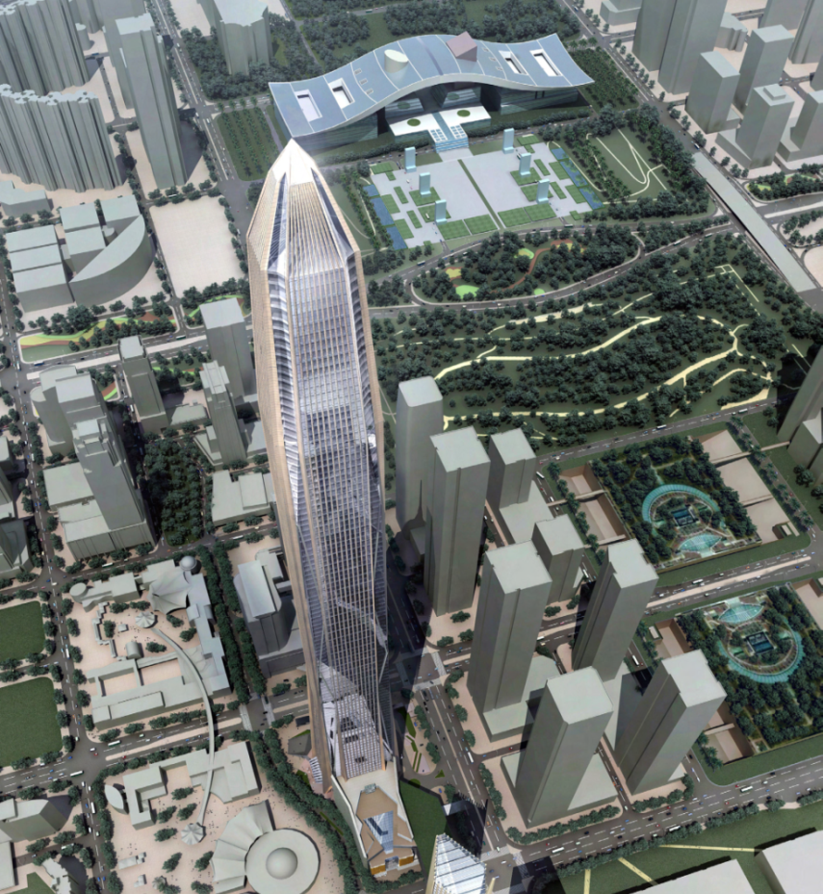
平安金融中心简介：项目位于深圳市福田中心区，总用地面积18931.74 m²，总建筑面积460665.0m²，建筑基底面积12305.63m²。整体结构采用在带状桁架间设置单斜撑的方案，塔楼结构采用巨型钢斜撑外框架+劲性钢筋混凝土核心筒+伸臂钢桁架结构+空间带状桁架+角部V形撑体系，塔楼地上118层，标准层层高4.5m，塔尖高度为660m，主体结构屋盖高度为588m，主体顶层楼面高度为554.5m，建筑面积约319416 m²；商业裙楼地上11层，高度约53m，建筑面积约49785 m²；扩大地下室5层，深28m，柱网9m×9m，建筑面积约81035 m²，总建筑面积约45万m²。建筑功能为办公、交易、会议、商业、观光及餐饮。建筑设计由美国KPF建筑师担纲，结构设计由美国TT（Thornton Tomasetti，Inc.）与CCDI（悉地国际设计顾问有限公司）联合承担，施工方为中建一局。

一、参会对象（每位学员将免费获得平安金融中心相关项目的汇编参考资料一本）
（1）具有一定复杂高层或超高层设计经验的结构工程师
（2）房地产公司结构专业技术负责人
（3）高校科研人员
（4）施工单位相关技术负责人
（5）幕墙设计单位相关技术负责人

二、主讲嘉宾及内容

（一）主讲嘉宾：傅学怡
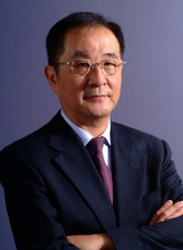
悉地国际设计顾问有限公司集团董事，集团总工程师，全国工程勘察设计大师，享国务院津贴专家，全国建筑结构超限审查委员会委员，研究员，中国建筑学会结构分会理事，一级注册结构工程师。主要作品有国家游泳中心、深圳平安金融中心、卡塔尔多哈外交部大楼、万科总部大楼、济南奥体中心、深圳特区报报业大厦、天津中钢国际广场、深圳福建兴业银行大厦、浙江乐清市体育中心体育馆、山西体育中心等，并参与完成多项超高层设计关键技术相关的课题研究。

主讲内容：平安金融中心工程设计概况简述
（二）主讲嘉宾：左晴
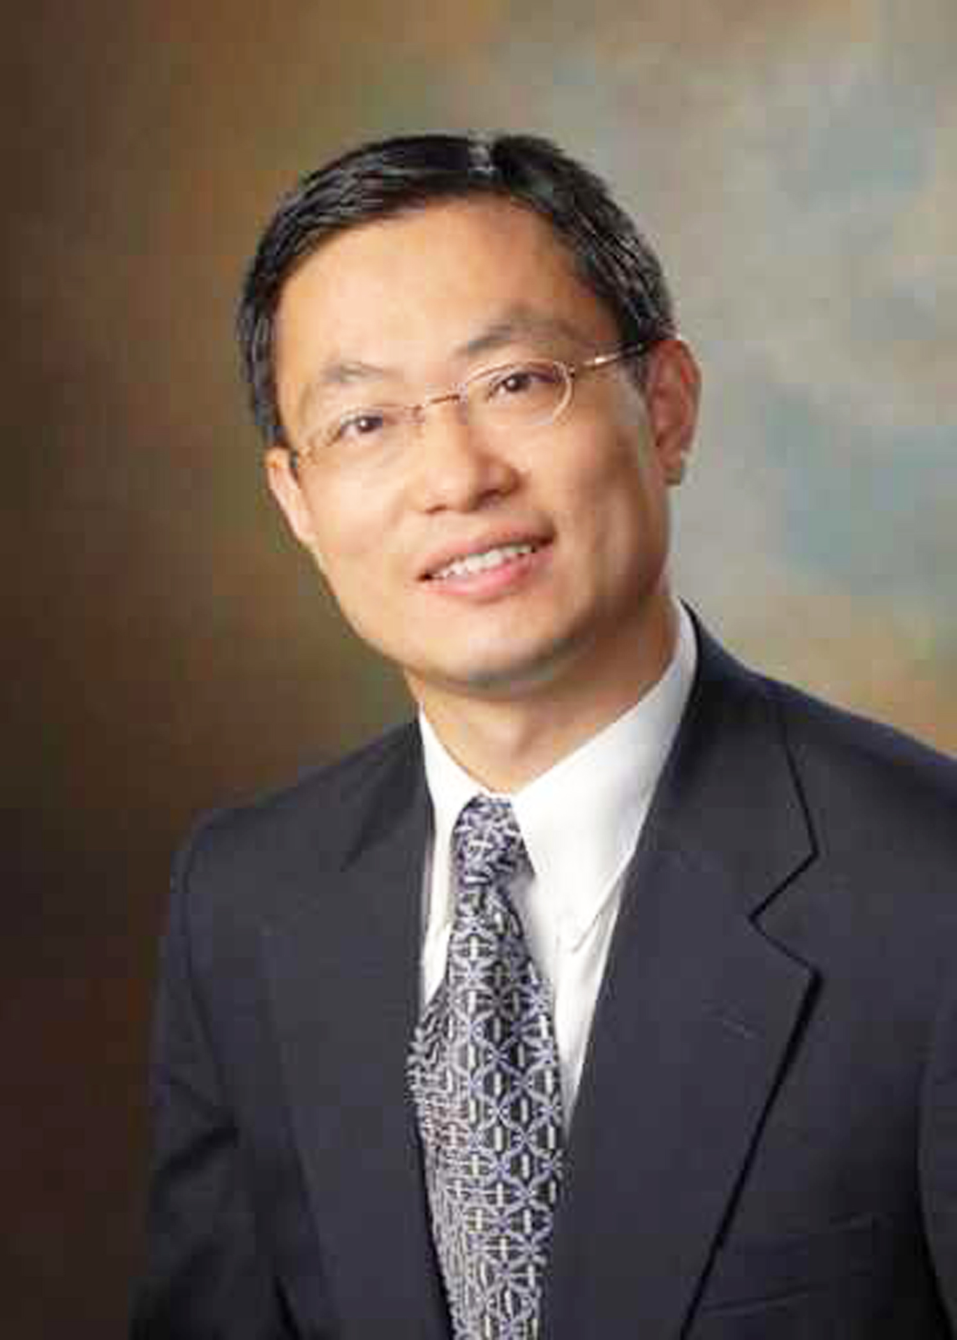
美国注册工程师，美国TT（Thornton Tomasetti，Inc.）资深副总裁，合伙人，擅长对于不同复杂建筑形式的结构分析、设计和评价，有着广泛的工程设计经验，包括超高层，复杂办公/商务综合体，大跨度体育场馆和医院。同时他还精于抗震分析及结构性能化设计，他又仅熟悉中国规范，也熟悉美国ACI、AISC规范和世界各地房屋建筑规范。主要负责项目的协调配合等项目设计管理以及结构合同文件的准备工作。曾与参加了台北101的设计工作；在国内，曾经参与负责上海中心项目及深圳平安国际金融中心项目的设计。
主讲内容：平安金融中心工程结构设计重点及难点解析

（三）主讲嘉宾：吴国勤
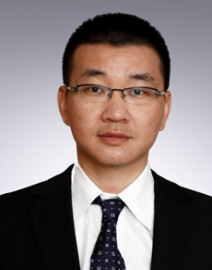
悉地国际设计顾问（深圳）有限公司深圳区副总工程师，高级设计总监，高级工程师，一级注册结构工程师。主要作品有深圳平安金融中心、合肥华润中心、成都新世界中央商业区、惠州会展中心、华侨城创意展示中心、深圳红土创新广场、湛江国基中心、多哈外交部大楼等，并参与完成多项超高层设计关键技术相关的课题研究。

主讲内容：
（1）平安金融中心结构体系与选型：1）结构体系的构成与发展；2）加强层的布置
（2）平安金融中心结构计算分析及设计：1）结构性能指标；2）施工模拟及后装技术；3）塔楼稳定性分析
（3）若干专题：1）塔楼与裙房分缝研究；2）振动台与关键节点试验；3）嵌固端巨柱水平力问题

（四）主讲嘉宾：余卫江
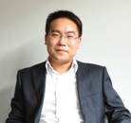
悉地国际设计顾问有限公司联构结构业务设计中心总经理，高级设计总监，一级注册结构工程师，高级工程师，主要从事大跨空间结构和超高层建筑结构设计和研究。主要作品有国家游泳中心、深圳平安金融中心、乐清体育中心、徐州苏宁广场、上海迪斯尼明日世界片区等多个重大项目的结构设计。

主讲内容：深圳平安金融中心重力荷载下长期变形分析与控制
1）背景；2）理论分析方法；3）实测数据分析

（五）主讲嘉宾：何立才
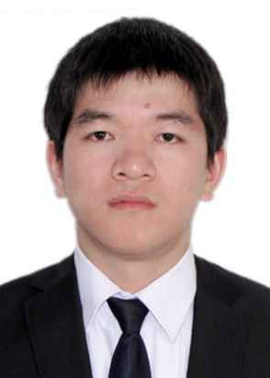
悉地国际设计顾问深圳有限公司高成结构顾问中心结构设计师，主要从事钢结构和超高层建筑结构设计和研究。负责大梅沙万科中心、平安国际金融中心、合肥华润、成都新世界大一期酒店等多个重大项目的结构设计。

主讲内容：1）动力弹塑性分析；2）剪力墙、连梁设计；3）塔冠钢结构设计。

（六）主讲嘉宾：宁 旭
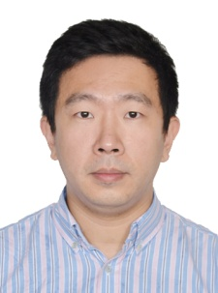
悉地国际设计顾问（深圳）有限公司副主任设计师，悉尼大学结构工程硕士，主要从事大型共建建筑结构设计。主要参与平安金融中心，合肥华润万象城，成都河畔新世界项目，泸州佳乐世纪广场等多个重大项目的结构设计。

主讲内容：1）平安金融中心楼板舒适度分析计算；2）平安金融中心节点及后装节点分析计算；3）施工配合中所遇难点及解决方案。

（七）主讲嘉宾：王鸿章
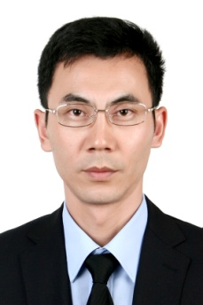
中建一局深圳平安金融中心项目经理，高级工程师。

主讲题目：平安金融中心施工关键技术
主讲内容：
（1）深基坑支护设计与实施
本项目周边高楼林立，地下市政管线密集，但其基坑开挖深度超深，主塔楼最深开挖达-33.4m，北侧距离地铁不足4mm，保障地铁及周边已有建筑稳定是基坑工程的重点和难点。
（2）超大直径人工挖孔嵌岩端承桩施工综合关键技术
本项目人工挖孔桩桩径达到8.0m(开孔9.5m）和5.7m(开孔6.8m），桩径超大，国内外罕见，巨型桩的开挖成孔难度大，从地面算起开挖深度超60m，单桩土方量大，并存在桩群开挖的相互影响。工程桩基施工是重点。
（3）大体积混凝土底板连续无缝施工技术
本项目整体底板东西向长度为119.2m，南北向长度为170.7m，底板混凝土总方量约为43000方，其中主塔楼底板厚度4.5m，总方量为28285立方米，强度C40，抗渗等级P12，其底板体量之大、厚度之深为国内罕见。如何确保混凝土质量是工程的重点和难点。
（4）多点小吨位液压爬升模架体系
工程采用多点小吨位轻型液压爬升模架体系，最大爬升高度555m，为了更加高效地组织核心筒剪力墙施工，充分利用核心筒爬模爬升的灵活性，将核心筒南北分区流水施工；而在施工过程中，对爬模架体进行深化设计以充分适用塔楼结构变化，是保障本工程顺利的重点与难点。
（5）超高层泵送高强混凝土综合施工技术
本项目最大泵送高度为585m，强度为C60，主塔楼混凝土总量共约18万立方米；混凝土泵送施工难度极大，而混凝土配合比技术研究是重点，混凝土输送设备选择与布置是难点。
（6）大型动臂塔吊使用安装拆除技术
本项目使用的两台ZSL2700和两台M1280D重型动臂式塔吊，为国内最大型号动臂式塔吊，每台塔吊起重臂长55m，最大起重量100t，塔吊自重440t。如何安全可靠地进行塔吊的爬升及拆除是工程的重点和难点。
（7）BIM在平安的创新应用
BIM在平安金融中心进行了大量的创新应用。平安项目楼层高、专业多、信息量大，如何创新技术手段、使用先进有效的BIM以辅助项目施工建设是项目的重点和难点。在施工过程中，运用BIM直观效果进行各专业的深化设计，三维可视化进行技术交底以保证现场施工顺利进行，对于必要的施工重点难点，应用BIM模型予以详细的深化模拟展示；借助BIM的高精准度和良好辨识性，以及与进度计划（WBS）之间的共享等特性，将BIM应用于技术方案讨论、施工技术交底，进度计划的编制、技术资料的存档追溯等方面。

三、日程安排
9月17日14:00~ 20:00：报到；
9月18日9:00-17:00：平安金融中心工程结构设计团队（国内、国外）专题报告；
9月19日9:00-12:00：中建一局深圳平安金融中心项目部专题报告；
9月19日13:30-16:00：（1）深圳平安金融中心项目现场讲解及观摩；（2）全体主讲嘉宾现场沙龙
四、费用及报名方式
报名费：2000元/人（含上课期间餐费、资料费、场地费、专家费、等），住宿统一安排，住宿费用自理。会议及住宿地点：深圳市（具体地址开会前一周单独发给报名代表）
为保证顺利预定学习名额，必须提前报名并将会务费提前汇至以下指定账号，然后将汇款信息回执表和报名表（见附件，网站可下载电子版）以word方式Email发送至：jzjgpx@qq.com。
户名：亚太建设科技信息研究院有限公司；开户银行：招商银行北京东三环支行；
账号：110908001310606；汇款用途：平安中心培训
五、联系方式
《建筑结构》杂志社 电话：010-57368781，57368786；传真：010-57368781；网址：www.buildingstructure.cn。
联系人：熊文文：18610687469；王彬：18500192668。
注：《建筑结构》官方微信现有粉丝超19万人，每天专业资讯深度解读。凡关注《建筑结构》微信的参会代表可凭手机证明在会场领取精美礼品一份。
平安中心培训班报名表
姓名 | 单位 | 职务 | 手机 | Email | 地址和邮编
住宿要求 | 共需要大床房 间；标准间 间 |  |  | 入住时间：9月 日
备注

平安中心培训班汇款信息回执表
费用寄出方式  （银行或支付宝），  时间及总金额 | 寄出方式（银行或支付宝）
费用寄出方式  （银行或支付宝），  时间及总金额 | 汇出时间
费用寄出方式  （银行或支付宝），  时间及总金额 | 总金额
发票抬头（务必准确）
发票接收人信息 |  | 姓名 | 地址 | 邮编 | 手机
如需开增值税专用发票，  需详细填写右侧相关信息  （此项如为空白即视为您不需增值税专用发票，开具后不予更换） |  | 发票抬头（户名）
 |  | 地址
 |  | 电话
 |  | 开户银行
 |  | 帐号
 |  | 税号

